第三章 处理机调度与死锁

本章主要内容：
- 处理机调度的层次（高级调度、中级调度、低级调度）
- 调度算法（FCFS、SJF/SPF、优先级调度、RR时间片轮转、多级队列反馈）
- 实时调度（EDF、RMS算法）
- 死锁的概念、产生原因和必要条件
- 死锁预防与避免（银行家算法）
- 死锁检测与解除

本章概述
处理机是计算机系统中最重要的资源之一。在多道程序环境下，进程数目通常多于处理机的数目，系统必须按一定方法动态地把处理机分配给就绪队列中的一个进程。处理机利用率和系统性能（吞吐量、响应时间）在很大程度上取决于处理机调度。
本章围绕处理机调度与死锁两大核心主题展开：首先介绍处理机调度的三个层次及其调度队列模型，然后详细讲解各种调度算法的原理与计算示例，接着讨论实时调度问题，最后深入分析死锁的产生原因、必要条件，以及预防、避免、检测与解除死锁的完整方法体系。
学习重点：掌握进程调度算法及其适用场景；理解常用的实时调度算法；理解产生死锁的原因；掌握银行家算法避免死锁。

3.1 处理机调度的层次
在多道程序系统中，一个作业从提交到执行，通常都要经历多级调度，包括高级调度、中级调度、低级调度以及I/O调度等。系统的运行性能在很大程度上取决于调度，如吞吐量的大小、周转时间的长短、响应的及时性等。调度是多道系统的关键。

3.1.1 高级调度（作业调度）
高级调度（High Scheduling），又称作业调度、长程调度或接纳调度，其主要功能是根据某种算法，把外存上处于后备队列中的那些作业调入内存。批处理系统需要有作业调度，分时和实时系统无需此调度。
在每次执行作业调度时，须做出以下两个决定：
- 接纳多少个作业——取决于多道程序度，需适当折衷。作业太多则服务质量下降，作业太少则资源利用率低。
- 接纳哪些作业——取决于采用的调度算法。
关键概念：
多道程序度：允许多少个作业同时在内存中运行。周转时间：从作业被提交给系统开始到作业完成为止的这段时间间隔。吞吐量：在单位时间内系统所完成的作业数。
高级调度主要用于批处理系统，其设计目标是最大限度地发挥各种资源的利用率和保持系统内各种活动的充分并行。例如，对资源需求不同的作业（CPU繁忙型、I/O繁忙型、内存繁忙型）进行合理搭配。

3.1.2 低级调度（进程调度）
低级调度又称为进程调度或短程调度，它所调度的对象是进程。三种类型OS都必须配置这级调度，是最基本的调度。
低级调度用于决定就绪队列中的哪个进程应获得处理机，然后再由分派进程执行把处理机分配给该进程的具体操作。
进程调度方式：
（1）非抢占方式：进程占用处理机直至自愿放弃或发生某事件被阻塞时，再把处理机分配给其他进程。
优点：算法简单，系统开销小。缺点：紧急任务不能及时响应；短进程到达要等待长进程运行结束。
（2）抢占方式：允许暂停某个正在执行的进程，将处理机重新分配给另一个进程。
优点：防止一个长进程长时间占用处理机，为大多数进程提供更公平的服务。缺点：抢占方式比非抢占方式调度所需付出的开销较大，且调度算法复杂。
抢占的原则有：时间片原则、优先权原则、短作业（进程）优先原则。
低级调度中的三个基本机制：排队器、分派器（调度程序）、上下文切换机制。

3.1.3 中级调度
中级调度（Intermediate-Level Scheduling），又称中程调度（Medium-Term Scheduling）。主要目的是为了提高内存利用率和系统吞吐量。
具体实现：使那些暂时不能运行的进程不再占用宝贵的内存资源，而将其调至外存去等待，把此时的进程状态称为就绪驻外存状态或挂起状态。当这些进程重又具备运行条件、且内存又稍有空闲时，由中级调度来决定把外存上的那些又具备运行条件的就绪进程，重新调入内存，并修改其状态为就绪状态，挂在就绪队列上等待进程调度。

三级调度比较
比较维度 | 高级调度 | 中级调度 | 低级调度
调度对象 | 作业 | 进程 | 进程
运行频率 | 低 | 适中 | 高
调度区间 | 外存到内存 | 内外存互换 | 内存中
适用系统 | 批处理 | 批处理/分时 | 所有系统
时间尺度 | 秒/分钟级 | 秒级 | 毫秒级
[进程调度的三个机制 - 图片格式不支持，请查看源文件]

3.2 调度队列模型和调度准则

3.2.1 调度队列模型
三级调度都涉及进程的队列，可以形成以下三种调度队列模型：
1. 仅有进程调度的调度队列模型（分时系统）
在分时系统中，通常仅设有进程调度。系统把这些进程组织成一个就绪队列。就绪队列时间片轮转，常采用FCFS（FIFO）算法。
2. 具有高级和低级调度的调度队列模型
在批处理系统中，不仅需要进程调度，而且还要有作业调度。就绪队列常采用高优先权队列，设置多个阻塞队列提高效率。
3. 同时具有三级调度的调度队列模型
在OS中引入中级调度后，进程的就绪状态分为内存就绪和外存就绪两种状态。同样，阻塞状态进一步分成内存阻塞和外存阻塞两种状态。

3.2.2 调度准则
在不同系统中通常采用不同的调度方式和算法。调度准则分为面向用户的准则和面向系统的准则。
1. 面向用户的准则
- 周转时间短（评价批处理）：平均周转时间 T = (1/n) ∑Ti，平均带权周转时间 W = (1/n) ∑(Ti/TSi)
- 响应时间快（评价分时）：从用户通过键盘提交一个请求开始，直至系统首次产生响应为止的时间
- 截止时间的保证（评价实时）：某任务必须开始执行的最迟时间或必须完成的最迟时间
- 优先权准则：让某些紧急的作业能得到及时处理
2. 面向系统的准则
- 系统吞吐量高（评价批处理系统）
- 处理机利用率高
- 各类资源的平衡利用

引起进程调度的因素
引起进程调度的因素可归结为：①正在执行的进程执行完毕或因发生某事件而不能再继续执行；②执行中的进程因提出I/O请求而暂停执行；③在进程通信或同步过程中执行了某种原语操作，如P、V操作原语，Block原语，Wakeup原语等。

进程切换
当一个进程占用处理机执行完（或不能继续执行），则换另一个进程占用处理机执行，称为进程切换。把处理机分配给不同的进程占用执行，称为进程调度。
进程切换基本步骤：
- 保存进程上下文环境
- 更新当前运行进程的控制块内容，将其状态改为就绪或阻塞状态
- 将进程控制块移到相应队列（就绪队列或阻塞队列）
- 改变需投入运行进程的控制块内容，将其状态变为运行状态
- 恢复需投入运行进程的上下文环境

3.3 调度算法
调度算法是处理机调度的核心内容。本节详细介绍各种常用的调度算法，包括先来先服务、短作业优先、优先级调度、时间片轮转、多级队列反馈等算法。

3.3.1 先来先服务（FCFS）调度算法
先来先服务（First-Come First-Served, FCFS）调度算法按照作业/进程进入系统的先后次序进行调度，先进入系统者先调度，即启动等待时间最长的作业/进程。
优点：有利于长作业（进程），有利于CPU繁忙型作业（进程）。缺点：不利于短作业（进程），特别是来得较晚的短作业（进程）；不利于I/O繁忙型作业（进程）。
适用于作业调度和进程调度，用于批处理系统，不适于分时系统。
计算示例：
假设有A、B、C、D四个作业，到达时间均为0，服务时间分别为3、9、7、12。
作业 | 到达时间 | 服务时间 | 开始时间 | 完成时间 | 周转时间 | 带权周转时间
A | 0 | 3 | 0 | 3 | 3 | 1.00
B | 0 | 9 | 3 | 12 | 12 | 1.33
C | 0 | 7 | 12 | 19 | 19 | 2.71
D | 0 | 12 | 19 | 31 | 31 | 2.58
平均周转时间 = (3+12+19+31)/4 = 16.25
平均带权周转时间 = (1+1.33+2.71+2.58)/4 = 1.91
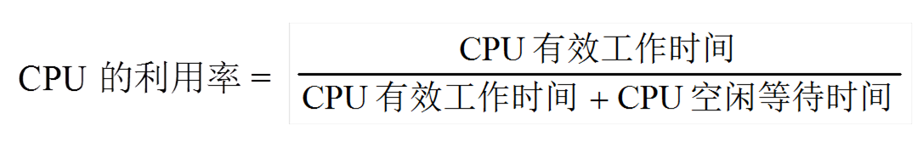
FCFS调度算法示例

3.3.2 短作业/短进程优先（SJF/SPF）调度算法
短作业优先（Short Job First, SJF）调度算法，从后备队列中选择一个或若干个估计运行时间最短的作业调入内存运行。短进程优先（Short Process First, SPF）调度算法，从就绪队列中选出一估计运行时间最短的进程，将处理机分配给它。
SJF/SPF优点：能有效降低作业/进程的平均等待时间，提高系统的吞吐量。缺点：对长作业不利，可能将导致长作业（进程）长期不被调度；未考虑作业的紧迫程度；作业长短基于用户估计，不一定准确；无法实现人机交互。
计算示例：
假设有A、B、C、D、E五个进程，同时到达，服务时间分别为4、3、7、2、4。
进程 | 服务时间 | 开始时间 | 完成时间 | 周转时间 | 带权周转时间
D | 2 | 0 | 2 | 2 | 1.00
B | 3 | 2 | 5 | 5 | 1.67
A | 4 | 5 | 9 | 9 | 2.25
E | 4 | 9 | 13 | 13 | 3.25
C | 7 | 13 | 20 | 20 | 2.86
平均周转时间 = (2+5+9+13+20)/5 = 9.8
平均带权周转时间 = (1+1.67+2.25+3.25+2.86)/5 = 2.21
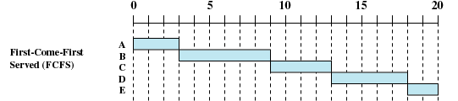
SJF/SPF调度算法示例
补充：最短剩余时间优先（Shortest Remaining Time, SRT）调度算法，是SJF的抢占式版本。调度时选择预期剩余时间最短的进程。当一个新进程加入到就绪队列时，它可能比当前运行的进程具有更短的剩余时间，因此调度器可能抢占当前正在运行的进程。

3.3.3 优先权调度算法（PSA）
优先权调度算法（Priority Scheduling Algorithm）根据进程的优先级进行调度。
1. 非抢占式优先权算法：系统一旦把处理机分配给就绪队列中优先权最高的进程后，该进程便一直执行下去，直至完成或发生某事件使该进程放弃处理机时，系统方可再将处理机重新分配给另一优先权最高的进程。适用于批处理系统和要求不严格的实时系统。
2. 抢占式优先权调度算法：系统把处理机分配给优先权最高的进程，但在其执行期间，只要又出现了另一个优先权更高的进程，进程调度程序就立即停止当前进程的执行，重新将处理机分配给新到的优先权最高的进程。适用于要求严格的实时系统、性能要求较高的批处理和分时系统。
优先权的类型：
（1）静态优先权：在创建进程时确定，在进程的整个运行期间保持不变。确定依据包括进程类型（系统进程高、用户进程低）、进程对资源的需求、用户要求等。优点：简单易行、系统开销小。缺点：不够精确，可能出现优先权低的作业或进程长期得不到调度。
（2）动态优先权：随进程的推进或随其等待时间的增加而改变，以获得更好的调度性能。可规定在就绪队列中的进程，随其等待时间的增长，其优先权以某一速率提高。

3.3.4 高响应比优先（HRRN）调度算法
高响应比优先（Highest Response Ratio Next, HRRN）调度算法是一种动态优先权机制。优先权的变化规律可描述为：
优先权 = (等待时间 + 服务时间) / 服务时间 = 响应比 RP
由于等待时间与服务时间之和就是系统对该作业的响应时间，故该优先权相当于响应比。
特点：
- 等待时间相同的作业，要求服务的时间愈短，其优先权愈高——对短作业有利
- 要求服务的时间相同的作业，等待时间愈长，其优先权愈高——是先来先服务
- 长作业的优先权随等待时间的增加而提高，其等待时间足够长时，也可获得处理机——对长作业有利
HRRN是介于FCFS和SJ(P)F之间的一种折中算法。缺点：每次调度前要计算响应比，系统开销较大。
计算示例（非抢占式）：
假设进程到达时间和服务时间：A(0,3), B(2,6), C(4,4), D(6,5), E(8,2)。
进程 | 到达时间 | 服务时间 | 开始时间 | 完成时间 | 周转时间 | 带权周转时间
A | 0 | 3 | 0 | 3 | 3 | 1.00
B | 2 | 6 | 3 | 9 | 7 | 1.17
C | 4 | 4 | 9 | 13 | 9 | 2.25
E | 8 | 2 | 13 | 15 | 7 | 3.50
D | 6 | 5 | 15 | 20 | 14 | 2.80
在t=9时，计算响应比：RC=(9-4+4)/4=2.25，RD=(9-6+5)/5=1.6，RE=(9-8+2)/2=1.5，选择C执行。在t=13时，RD=(13-6+5)/5=2.4，RE=(13-8+2)/2=3.5，选择E执行。
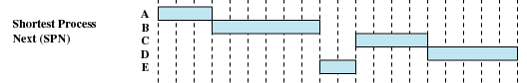
HRRN调度算法示例

3.3.5 时间片轮转（RR）调度算法
时间片轮转（Round Robin, RR）调度算法是分时系统中常用的一种调度算法。
基本原理：系统将所有就绪进程按先来先服务原则排成一个队列，每次调度时把CPU分配给队首进程，并令其执行一个时间片。当时间片用完时，由一个计时器发出时钟中断请求，调度程序便根据此信号来停止该进程的执行，并将它送往就绪队列的末尾；然后，再把处理机分配给就绪队列中新的队首进程。
时间片大小的确定：
- 时间片太大 → 退化成FCFS算法
- 时间片过小 → 切换开销大
时间片大小确定要考虑的因素：系统对响应时间的要求；就绪队列中的进程数目；系统的处理能力。
计算示例（时间片q=4）：
假设有5个进程A(服务时间6)、B(服务时间3)、C(服务时间4)、D(服务时间5)、E(服务时间2)，到达时间均为0。
执行顺序：A(0-4)→B(4-7)→C(7-11)→D(11-15)→E(15-17)→A(17-19)→D(19-20)→B完成→C完成→D完成→E完成→A完成
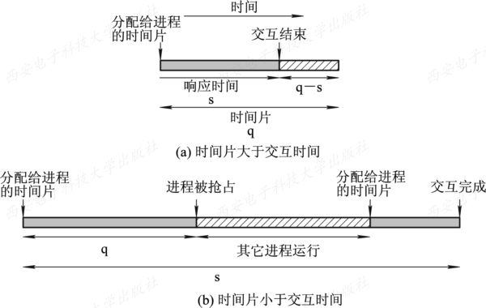
时间片轮转调度算法

3.3.6 多级队列与多级反馈队列调度算法
多级队列调度算法设置多个就绪队列，不同的队列采用不同的调度方法。前台的就绪队列是交互性作业的进程，采用时间片轮转；后台的就绪队列是批处理作业的进程，采用优先权或短作业优先算法。
调度方式有两种：优先调度前台；分配占用CPU的时间比例。
多级反馈队列调度算法是最通用的调度算法，多数OS都使用该方法或其变形，如UNIX、Windows等。
多级反馈队列调度算法的规则：
- 设置多个就绪队列，并为各个队列赋予不同的优先级。第一个队列的优先级最高，时间片最小。
- 新进程进入内存后，首先放入第一队列末尾，按FCFS原则排队。若能在时间片内完成，则撤离系统；若未完成，则转入第二队列末尾，以此类推。
- 仅当第1~(i-1)队列均空时，才会调度第i队列中的进程运行。
性能特点：终端型作业用户（交互型）通常第一队列一个时间片即可完成；短批处理作业用户可能需要第一或第二队列；长批处理作业用户可能到第N个队列，按时间片轮转，不必担心得不到处理。
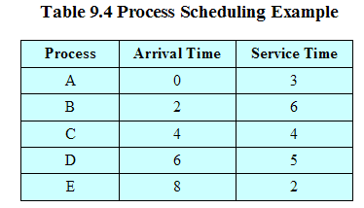
多级反馈队列调度算法
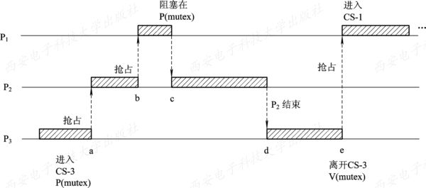
调度算法比较示例
算法 | 优点 | 缺点 | 适用系统
FCFS | 简单、公平 | 短作业等待时间长 | 批处理系统
SJF/SPF | 平均等待时间短 | 长作业可能饥饿 | 批处理系统
优先级 | 紧急任务优先 | 低优先级可能饥饿 | 实时/批处理
RR | 响应时间短 | 切换开销大 | 分时系统
HRRN | 兼顾长短作业 | 需计算响应比 | 批处理系统
多级反馈队列 | 通用性强 | 实现复杂 | 通用OS

3.4 实时调度
实时任务是指任务的结束时间有严格约束（Deadline），任务执行必须在Deadline之前完成。前述算法不能很好地满足实时系统对调度的特殊要求，所以引入实时调度。

3.4.1 实现实时调度的基本条件
1. 提供必要的调度信息：就绪时间、开始截止时间和完成截止时间、处理时间、资源要求、优先级。
2. 系统处理能力强：假定系统中有m个周期性的硬实时任务，处理时间Ci，周期时间Pi，在单处理机下必须满足：∑(Ci/Pi) ≤ 1，系统才是可调度的。
3. 采用抢占式调度机制：调度程序先调度开始截止时间即将到达的任务。
4. 具有快速切换机制：快速响应外部中断的能力和快速的任务分派能力。

3.4.2 实时调度算法分类
非抢占式调度算法：非抢占式轮转调度算法、非抢占优先权调度算法，用于要求不太严格的实时控制系统。
抢占式调度算法：基于时钟中断的抢占式优先权调度算法、立即抢占的优先权调度算法，用于严格的实时系统。

3.4.3 最早截止时间优先（EDF）算法
最早截止时间优先（Earliest Deadline First, EDF）算法根据任务的开始截止时间来确定任务的优先级。截止时间愈早，其优先级愈高。实时任务就绪队列按各任务截止时间的早晚排序。
适用范围：既可用于抢占式调度，也可用于非抢占式调度方式中。
非抢占式EDF示例：四个非周期任务A(到达时间0，执行时间3，截止时间3)、B(到达时间1，执行时间2，截止时间10)、C(到达时间2，执行时间2，截止时间4)、D(到达时间3，执行时间3，截止时间6)。执行顺序为A→C→D→B。

3.4.4 最低松弛度优先（LLF）算法
松弛度 = 完成截止时间 - 剩余运行时间 - 当前时间。该算法按松弛度排序实时任务的就绪队列，松弛度值最小的任务排在队列最前面。主要用于可抢占调度方式中。
示例：两个周期性实时任务A（周期20ms，执行时间10ms）和B（周期50ms，执行时间25ms）。当等待任务的松弛度值为0时才进行抢占。

3.4.5 优先级倒置问题
优先级倒置是指高优先级进程被低优先级进程延迟或阻塞的现象。例如，优先级P1 > P2 > P3，P3先进入临界区，P2抢占P3，导致P1被P2阻塞。
解决方法：规定进程在临界区内不允许被抢占（适用于临界区较短的情况）；采用动态优先级继承方法，防范中间优先级进程插入。
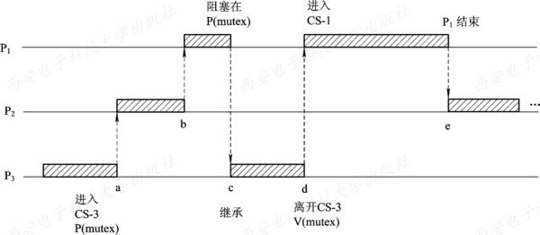
优先级倒置示意图
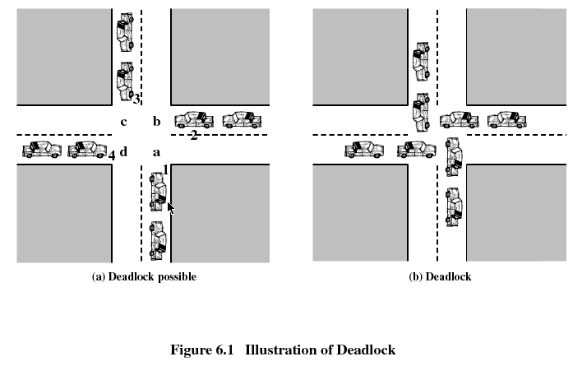
动态优先级继承法

EDF实时调度示例

3.5 产生死锁的原因和必要条件

3.5.1 死锁的概念
死锁（Deadlock）是指多个进程因竞争资源或相互通信而造成的一种僵局，都在等待着对方释放出自己所需的资源，但同时又不释放出自己已经占有的资源，若无外力作用，这些进程都将永远无法向前推进。

3.5.2 产生死锁的原因
1. 竞争不可抢占性资源：当系统中多个进程竞争独占性资源时，若分配不当，可能导致死锁。
2. 竞争临时性（消耗性）资源：信号量、消息、buffer中的数据等资源，若通信处理顺序不当也会发生死锁。
3. 进程推进顺序不当：当进程互斥使用多个资源时，不合理的推进顺序可能导致死锁。
竞争资源并不意味着一定产生死锁，是否产生死锁还取决于动态执行和应用程序细节。
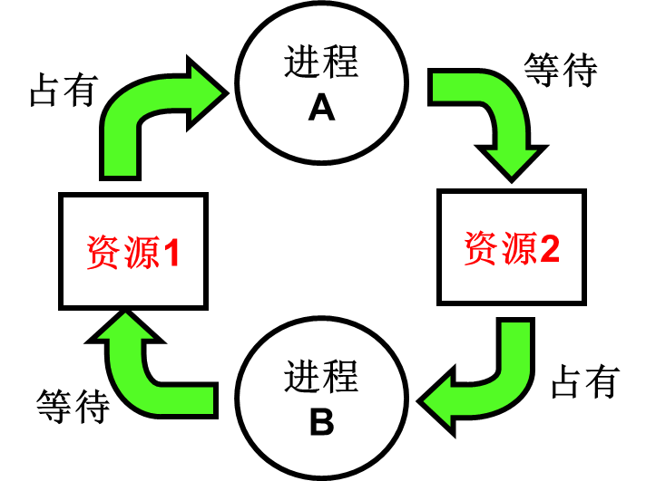
死锁的定义示意图

3.5.3 产生死锁的必要条件
产生死锁必须同时满足以下四个必要条件：
- 互斥条件（Mutual Exclusion）：进程对分配到的资源进行排它性使用，即在一段时间内某资源只能由一个进程占用。
- 请求和保持条件（Hold and Wait）：进程已经保持了至少一个资源，但又提出了新的资源要求，而该资源又被其他进程占有，请求进程阻塞，但对已经获得的资源不释放。
- 不剥夺条件（No Preemption）：进程已获得的资源，使用完之前不能被剥夺，只能用完自己释放。
- 环路等待条件（Circular Wait）：发生死锁时，必然存在进程—资源的环形链。但需要注意：有环路不一定死锁。
必要条件 | 描述 | 破坏方法
互斥条件 | 资源排它性使用 | （由设备固有属性决定，不可破坏）
请求和保持 | 保持已有资源，请求新资源 | 一次性申请全部资源/逐步释放再请求
不剥夺条件 | 资源不能被强制剥夺 | 需要时释放已有资源
环路等待 | 进程-资源环形链 | 资源按序分配

3.5.4 处理死锁的基本方法
1. 预防死锁：设置某些限制条件，破坏四个必要条件中的一个或几个。优点：容易实现。缺点：系统资源利用率和吞吐量降低。
2. 避免死锁：在资源的动态分配过程中用某种方法防止系统进入不安全状态。优点：较弱限制条件可获得较高系统资源利用率和吞吐量。缺点：有一定实现难度。
3. 检测死锁：预先不采取任何限制，通过设置检测机构，检测出死锁后解除。
4. 解除死锁：常用撤消或挂起一些进程，回收一些资源。

3.6 预防死锁的方法
预防死锁的方法是使四个必要条件中的第2、3、4条件之一不能成立，来避免发生死锁。至于必要条件1（互斥条件），因为它是由设备的固有属性所决定的，不仅不能改变，还应加以保证。
1. 摒弃"请求和保持"条件
第一种协议：系统要求所有进程一次性申请所需的全部资源，只要有一种资源要求不能满足，即使是已有的其他各资源，也全部不分配给该进程，而让其等待。
优点：简单、易于实现且很安全。缺点：资源严重浪费；进程延迟运行。
第二种协议：允许一个进程只获得运行初期所需的资源后便开始运行。进程运行过程中再逐步释放已分配给自己的、且已使用完毕的全部资源，然后再请求新的所需资源。
优点：使进程更快地完成任务，提高设备的利用率，减少进程发生饥饿的概率。
2. 摒弃"不剥夺"条件
进程在需要资源时才提出请求，一个已经保持了某些资源的进程，再提出新的资源要求而不能立即得到满足时，必须释放已经保持的所有资源，待以后需要时再重新申请。
优点：摒弃了"不剥夺"条件。缺点：实现复杂，代价大；延长了进程的周转时间，增加系统开销，降低系统吞吐量。
3. 摒弃"环路等待"条件
系统将所有资源按类型进行线性排队，并赋予不同的序号。所有进程对资源的请求必须严格按资源序号递增的次序提出，按序号递减的次序释放。
优点：资源利用率和系统吞吐量较前两者改善。缺点：限制了新设备类型的增加；进程使用各类资源的顺序与系统规定的顺序不同而造成资源的浪费。

3.7 避免死锁的方法——银行家算法

3.7.1 安全状态
安全状态是指系统能按某种进程顺序（P1, P2, …, Pn）（称安全序列），来为每个进程Pi分配其所需资源，直至满足每个进程对资源的最大需求，使每个进程都可顺利地完成。如果系统无法找到这样一个安全序列，则称系统处于不安全状态。
并非所有不安全状态都是死锁状态，但当系统进入不安全状态后，便可能进入死锁状态。系统处于安全状态时，不会进入死锁状态。

3.7.2 银行家算法思想
最具代表性的避免死锁算法是Dijkstra提出的银行家算法（Banker's Algorithm）。该算法可用于银行发放贷款前预测该笔贷款是否会引起银行资金周转问题。银行的资金类似于计算机系统的资源，贷款业务类似于计算机的资源分配。
算法思想——死锁避免策略：
- 当前状态下，某进程申请资源；
- 系统假设将资源分给该进程，满足它的需求；
- 检查分配后的系统状态是否是安全的。如果是安全，就确认本次分配；如果系统是不安全的，就取消本次分配并阻塞该进程。

3.7.3 银行家算法中的数据结构
设系统中有n个进程和m类资源：
- Available（可利用资源向量）：长度为m的数组，Available[j]=K表示系统中有Rj类资源K个可用
- Max（最大需求矩阵）：n×m矩阵，Max[i,j]=K表示进程i需要Rj类资源的最大数目为K
- Allocation（分配矩阵）：n×m矩阵，Allocation[i,j]=K表示进程i当前已分得Rj类资源K个
- Need（需求矩阵）：n×m矩阵，Need[i,j]=K表示进程i还需要Rj类资源K个。满足：Need[i,j] = Max[i,j] - Allocation[i,j]

3.7.4 银行家算法步骤
设Requesti是进程Pi的请求向量，Requesti[j]=K表示进程Pi需要K个Rj类型的资源。
步骤：
- 如果Requesti[j] ≤ Need[i,j]，转向步骤2；否则认为出错。
- 如果Requesti[j] ≤ Available[j]，转向步骤3；否则Pi须等待。
- 系统试探着把资源分配给进程Pi，修改数据结构：Available[j] -= Requesti[j]; Allocation[i,j] += Requesti[j]; Need[i,j] -= Requesti[j];
- 系统执行安全性算法，检查此次分配后系统是否处于安全状态。若安全，才正式分配；否则取消试探分配，让Pi等待。

3.7.5 安全性算法
（1）设置两个向量：①Work = Available（工作向量）；②Finish[i] = false（表示系统是否有足够资源分配给进程）。
（2）从进程集合中找到一个满足条件Finish[i]=false且Need[i] ≤ Work的进程。若找到，执行（3）；否则执行（4）。
（3）当进程Pi获得资源后，可顺利执行直至完成，释放资源：Work = Work + Allocation[i]；Finish[i] = true；转向步骤（2）。
（4）如果所有进程的Finish[i]=true都满足，表示系统处于安全状态；否则处于不安全状态。

3.7.6 银行家算法完整示例
假定系统中有五个进程{P0, P1, P2, P3, P4}和三类资源{A, B, C}，各种资源的数量分别为10、5、7。在T0时刻的资源分配情况如下表所示。
T0时刻的资源分配表：
进程 | Allocation | Max | Need | Available
 | A B C | A B C | A B C | A B C
P0 | 0 1 0 | 7 5 3 | 7 4 3 | 3 3 2
P1 | 2 0 0 | 3 2 2 | 1 2 2
P2 | 3 0 2 | 9 0 2 | 6 0 0
P3 | 2 1 1 | 2 2 2 | 0 1 1
P4 | 0 0 2 | 4 3 3 | 4 3 1
（1）判断T0时刻的安全性：
利用安全性算法检测，可以找到一个安全序列{P1, P3, P4, P2, P0}。
进程 | Work | Need | Allocation | Work+Allocation | Finish
P1 | 3 3 2 | 1 2 2 | 2 0 0 | 5 3 2 | true
P3 | 5 3 2 | 0 1 1 | 2 1 1 | 7 4 3 | true
P4 | 7 4 3 | 4 3 1 | 0 0 2 | 7 4 5 | true
P2 | 7 4 5 | 6 0 0 | 3 0 2 | 10 4 7 | true
P0 | 10 4 7 | 7 4 3 | 0 1 0 | 10 5 7 | true
结论：T0时刻系统是安全的。
（2）P1提出请求Request（1，0，2）：
- ① Request1(1,0,2) ≤ Need1(1,2,2) 成立
- ② Request1(1,0,2) ≤ Available(3,3,2) 成立
- ③ 假设分配后：Available=(2,3,0), Need1=(0,2,0), Allocation1=(3,0,2)
④ 进行安全性检查：
进程 | Work | Need | Allocation | Work+Allocation | Finish
P1 | 2 3 0 | 0 2 0 | 3 0 2 | 5 3 2 | true
P3 | 5 3 2 | 0 1 1 | 2 1 1 | 7 4 3 | true
P4 | 7 4 3 | 4 3 1 | 0 0 2 | 7 4 5 | true
P2 | 7 4 5 | 6 0 0 | 3 0 2 | 10 4 7 | true
P0 | 10 4 7 | 7 4 3 | 0 1 0 | 10 5 7 | true
可以找到一个安全序列{P1, P3, P4, P2, P0}，系统安全，分配成功。
（3）P4提出请求Request（3，3，0）：
Request4(3,3,0) ≤ Need4(4,3,1) 成立，但Request4(3,3,0) ≤ Available(2,3,0) 不成立。P4的资源请求不能满足，让P4等待。
（4）P0提出请求Request（0，2，0）：
Request0(0,2,0) ≤ Need0(7,4,3) 成立，Request0(0,2,0) ≤ Available(2,3,0) 成立。假设分配后Available=(2,1,0)，Need0=(7,2,3)，Allocation0=(0,3,0)。进行安全性检查，Available(2,1,0)已不能满足任何进程的需要，系统进入不安全状态。因此P0的请求不能满足。

银行家算法流程图

3.8 死锁的检测与解除
如果系统不愿意附加太多约束条件预防死锁，也不希望系统额外开销预测并避免死锁，那么只能允许死锁出现，然后再解除它。

3.8.1 死锁的检测
1. 资源分配图（Resource Allocation Graph）：由一组结点N和一组边E所组成，N分为进程结点P和资源结点R。边e={Pi,Rj}表示进程Pi请求一个单位的Rj资源；边e={Rj,Pi}表示把一个单位的资源Rj分配给进程Pi。
2. 死锁检测步骤（化简资源分配图）：
- 先看系统还剩多少资源没分配，再看哪些进程是不阻塞的（系统有足够的空闲资源分配给它）
- 把不阻塞的进程的所有边都去掉，形成一个孤立的点，再把系统分配给这个进程的资源回收回来
- 看剩下的进程有哪些是不阻塞的，然后又把它们逐个变成孤立的点
- 如果所有资源和进程都变成孤立的点，则不会产生死锁，否则会产生死锁
3. 死锁定理：S为死锁状态当且仅当S状态的资源分配图是不可完全简化的。

3.8.2 死锁的解除
当发现有进程死锁时，常采用以下两种方法解除死锁：
- 剥夺资源：从其他进程剥夺足够数量的资源给死锁进程，以解除死锁状态。
- 撤消进程：使全部死锁进程都夭折掉；或按照某种顺序逐个地撤消进程，直至有足够的资源可用。
按照解除死锁复杂度递增的顺序：撤消死锁进程（最常用）→ 把死锁进程恢复到前一个检查点 → 逐个选择死锁进程撤消 → 逐个剥夺进程资源。
最小代价原则：选择花费处理机时间最少、产生输出最少、估计未执行部分最多、已获得资源量最少、优先级最低的进程。

本章小结
本章介绍了处理机调度的三个层次（高级调度、中级调度、低级调度）及其调度队列模型，详细讲解了各种调度算法的原理与计算示例。
核心知识点回顾：
- 高级调度决定哪些作业可以进入内存，中级调度决定进程在内存和外存间的交换，低级调度决定CPU资源在就绪进程间的分配
- FCFS算法简单但不利于短作业；SJF/SPF算法平均等待时间短但长作业可能饥饿；优先级算法紧急任务优先但可能产生饥饿；RR算法响应时间短但切换开销大；HRRN算法兼顾长短作业但需要计算响应比；多级反馈队列通用性强
- 实时调度算法包括EDF（最早截止时间优先）和LLF（最低松弛度优先）
- 死锁产生的四个必要条件：互斥条件、请求和保持条件、不剥夺条件、环路等待条件
- 死锁预防通过破坏四个必要条件实现；死锁避免通过银行家算法确保系统处于安全状态；死锁检测通过化简资源分配图实现；死锁解除包括剥夺资源和撤消进程两种方法
重点掌握：进程调度算法及其比较分析；银行家算法的数据结构、算法步骤及安全性检查；死锁的四个必要条件及预防方法。

